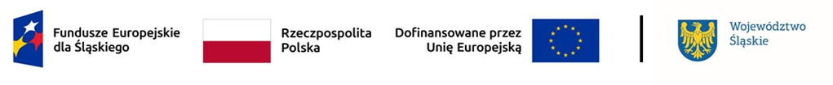

Skład Komisji Oceny Projektów

w ramach naboru nr FESL.01.09-IZ.01-069/23

Lp. | Imię i nazwisko | Funkcja Pełniona w KOP
1 | Stefania Koczar-Sikora | Przewodnicząca KOP
2 | Jolanta Filipczuk-Kijak | Zastępca przewodniczącej KOP
3 | Jolanta Szary | Sekretarz KOP
4 | Agata Woźniak | Członek KOP – pracownik ION
5 | Piotr Sorek | Członek KOP – pracownik ION
6 | Anna Obłączek | Członek KOP – pracownik ION
7 | Rafał Biegański | Członek KOP – pracownik ION
8 | Sylwia Wrożyna-Ledwoń | Członek KOP – pracownik ION

